

Samochodowe oświetlenie specjalistyczne
Lampy błyskowe

Lampa błyskowa LED – pomarańczowa, moc 27W
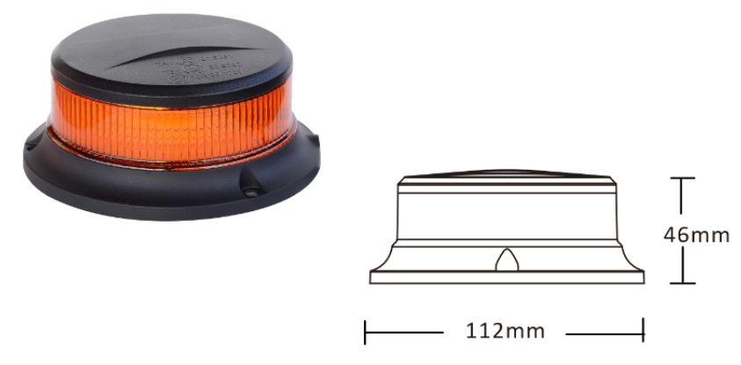
Lampa miga światłem pomarańczowym opartym na nowoczesnych diodach LED.
Charakteryzuje się szerokim napięciem zasilania 12-24Vdc oraz mocą 27W.
Mocowanie lampy do karoserii pojazdu poprzez magnez.

Symbol | ART06
Napięcie zasilania | 12 – 24Vdc
Moc | 27W
Ilość diod LED | 18
Funkcja | 3 błyski ostrzegawcze
Obudowa | aluminiowa
Klosz | poliwęglan
Wymiary | 112x46mm
Szczelność | IP67
Wyjście | przewód 3m zakończony wtykiem zapalniczki
Mocowanie | magnez
Norma | ECE R10; ECE R65

Montaż:
- używać zgodnie z przeznaczeniem
- połączenie lampy z instalacją samochodową musi być zaizolowane w celu zabezpieczenia przed wilgocią.

Ostrzeżenie:
- nie kierować światła w kierunku oczu
- montaż wyłącznie w specjalistycznych warsztatach
- stosować zgodnie z przeznaczeniem

Lampa błyskowa LED – pomarańczowa, moc 27W
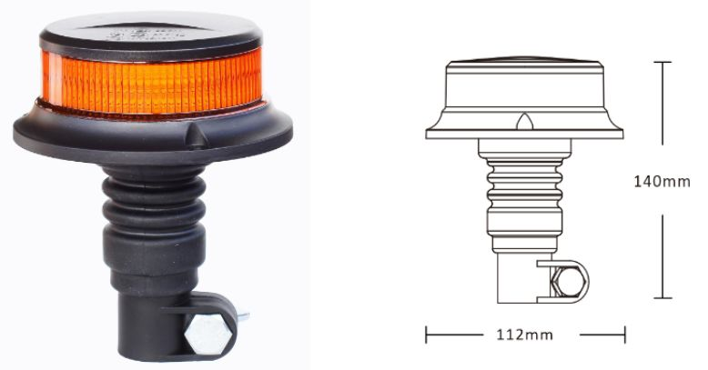
Lampa świeci światłem pomarańczowym opartym na nowoczesnych diodach LED.
Charakteryzuje się szerokim napięciem zasilania 12-24Vdc oraz mocą 27W
Mocowanie lampy do karoserii poprzez przykręcenie.

Symbol | ART07
Napięcie zasilania | 12 – 24Vdc
Pobór mocy | 27W
Ilość diod LED | 18
Funkcja | 3 błyski ostrzegawcze
Obudowa | aluminiowa
Klosz | poliwęglan
Wymiary | 140x112mm
Szczelność | IP67
Wyjście
Montaż | Śruba
Homologacja | ECR R10, ECR R65

Montaż:
- używać zgodnie z przeznaczeniem
- połączenie lampy z instalacją samochodową musi być zaizolowane w celu zabezpieczenia przed wilgocią.

Ostrzeżenie:
- nie kierować światła w kierunku oczu
- montaż wyłącznie w specjalistycznych warsztatach
- stosować zgodnie z przeznaczeniem

Lampa błyskowa LED – pomarańczowa, moc 7W
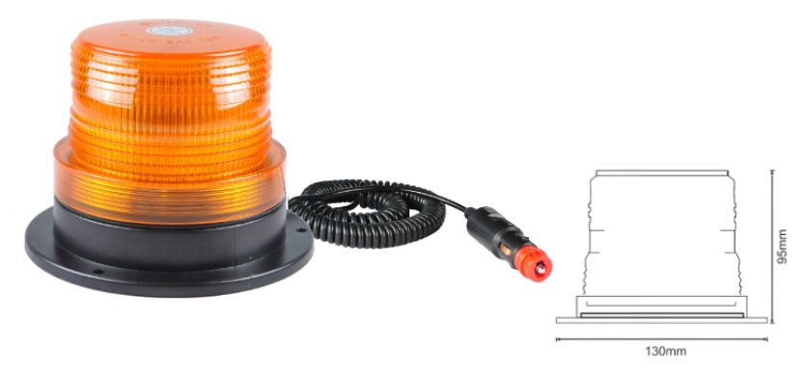
Lampa świeci światłem białych opartym na nowoczesnych diodach LED.
Charakteryzuje się szerokim napięciem zasilania 12-24Vdc oraz mocą 7W
Mocowanie lampy do karoserii poprzez magnez

Symbol | ART08
Napięcie zasilania | 12 – 24Vdc
Pobór mocy | 7W
Ilość diod LED | 40
Funkcje | 1 błysk ostrzegawczy
Obudowa | aluminiowa
Klosz | poliwęglan
Wymiary | 130x95mm
Szczelność | IP67
Wyjście | przewód 3m zakończony wtykiem zapalniczki
Mocowanie | magnez
Homologacja | ECR R10, ECR R65

Montaż:
- używać zgodnie z przeznaczeniem
- połączenie lampy z instalacją samochodową musi być zaizolowane w celu zabezpieczenia przed wilgocią

Ostrzeżenie:
- nie kierować światła w kierunku oczu
- montaż wyłącznie w specjalistycznych warsztatach
- stosować zgodnie z przeznaczeniem

Lampa błyskowa LED – pomarańczowa, moc 38W
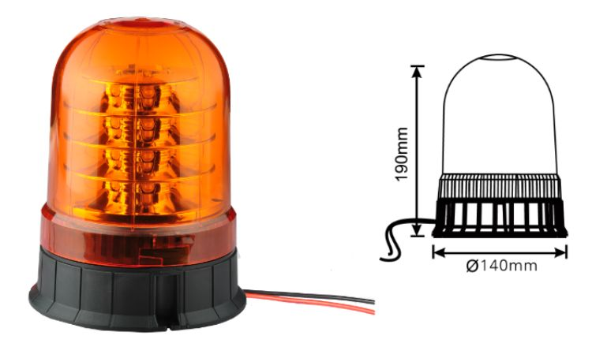
Lampa świeci światłem białych opartym na nowoczesnych diodach LED.
Charakteryzuje się szerokim napięciem zasilania 12-24Vdc oraz mocą 38W
Mocowanie lampy do karoserii poprzez przykręcenie.

Symbol | ART09
Napięcie zasilania | 12 – 24Vdc
Pobór mocy | 38W
Ilość diod LED | 24
Funkcje | 1 błysk ostrzegawczy
Obudowa | aluminiowa
Klosz | poliwęglan
Wymiary | 190x14mm
Szczelność | IP67
Wyjście | przewód 300mm
Mocowanie | śruba
Homologacja | ECR R10, ECR R65

Montaż:
- używać zgodnie z przeznaczeniem
- połączenie lampy z instalacją samochodową musi być zaizolowane w celu zabezpieczenia przed wilgocią

Ostrzeżenie:
- nie kierować światła w kierunku oczu
- montaż wyłącznie w specjalistycznych warsztatach
- stosować zgodnie z przeznaczeniem

